|  |  |
| --- | --- |
|  |  |
|  |  |

|  |
| --- |
| **Unidad de desarrollo de sistemas y base de datos** |
|  |

**9. Almacenes**

**Sistema ERP BOA**

Índice

Contenido

1. Historial del documento 2

2. Antecedentes 2

2. Objetivo 2

2.1. Objetivo 2

3. Alcance. 2

4. Arquitectura 3

5. Servicios Web 4

6. Base de Datos 5

6.1. Diagrama de Base de Datos 5

6.2. Diccionario de Datos 7

# Historial del documento

|  |  |  |  |  |
| --- | --- | --- | --- | --- |
| Versión | Modificación | Elaborado por | Revisado por | Fecha |
| 1.0 | Documento Final consolidado. | Alan Kevin Felipez Gutierrez | Grover Velasquez Colque | 26/11/2019 |
|  |  |  |  |  |
|  |  |  |  |  |

# Antecedentes

La gestión de almacenes es el proceso logístico que se encarga de la recepción y almacenamiento de productos o materiales dentro de un almacén hasta el momento de su salida, haciendo de este un proceso fluido y con procesos intermedios. Por ello el correcto orden y administración de Inventarios es uno de los principales factores que inciden en el desempeño de las empresas, por lo cual es de vital importancia contar con un control de almacenes, que permita controlar las actividades realizadas dentro de un almacén (entradas o salidas de materiales, generación de kardex, reportes de existencias, etc.).

# Objetivo

## Objetivo

Proporcionar la información necesaria para controlar eficientemente el movimiento de materiales dentro de un almacén, desde su entrada hasta su salida, pasando por todos los procesos intermedios para este fin.

# Alcance.

El sub sistema de almacenes se limita a la recepción, almacenamiento y movimientos dentro de un almacén determinado. Hasta el punto de consumo de cualquier material, así como el tratamiento de información de los datos generados.

# Arquitectura

El sistema de alamcenes cuenta con la siguiente arquitectura:

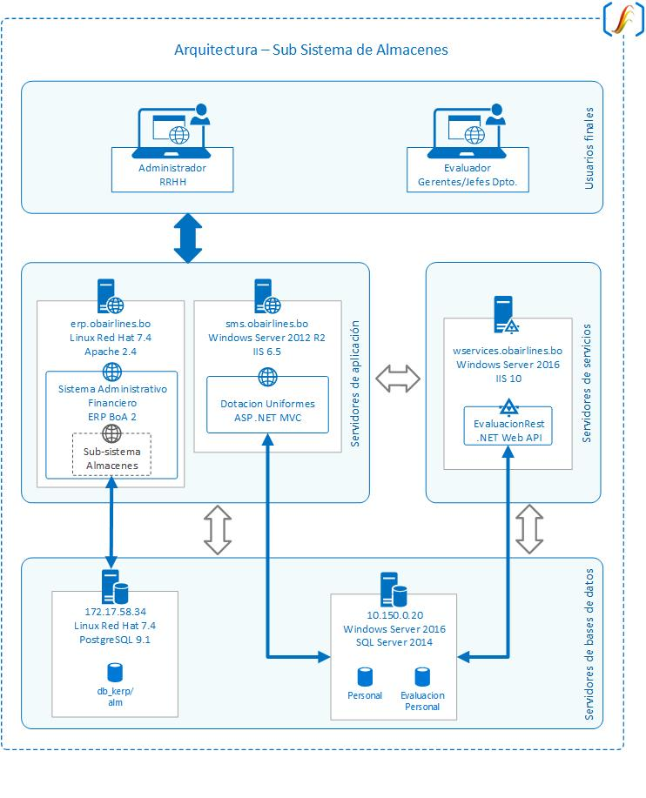

# Servicios Web

El sub-sistema de Almacenes tiene los siguientes servicios:

* **listarsaldosXItems:** Este servicio sirve para consultar la existencia de un ítem o items en un determinado almacén.
  + **Entradas:** **id_almacen**: es el identificador de un determinado almacén en la base de datos,

**codigos:** es el código o códigos de los ítems a consultar.

* + **Salidas:** **id_item:** es el identificado del ítem en la base de datos.

**codigo:** es el código del ítem consultado.

**nombre:** es el nombre del ítem consultado.

**saldo:** es el saldo del ítem en el almacén consultado en las entradas.

* **listarClasificacionRopaTrabajoTalla:** Este servicio muestra los detalles de nombre y código de un código de categoría superior englobada en una clasificación de las mismas.
  + **Entradas**: **filtro:** es el código que pueda englobar varias clasificaciones de materiales.
  + **Salidas:** Es un arreglo con los siguientes datos.

**id_clasificacion:** es el identificador de a que categoría corresponde un ítem.

**codigo:** es el código del ítem que pertenece a esa categoría.

**nombre:** es el nombre del ítem con ese código.

* **insertarMovimientoREST:** Este servicio realiza la inserción de un movimiento de almacén, con su detalle respectivo.
  + **Entradas:** **id_movimiento_tipo**: es el identificador del tipo de movimiento a ejecutar.

**id_almacen:**  es el identificador del almacen en el que se realizara el movimiento.

**id_funcionario:** es el identificador el funcionario que solicita el movimiento.

**fecha_mov:** es la fecha de la inserción del movimiento.

**descripcion:** es una pequeña descripción del movimiento generado.

**detalle:** es un arreglo json, que contiene los datos de los códigos y cantidad de los ítems, con los que se ejecutara el movimiento.

**id_funcionario_aprobador:** el identificador del funcionario que aprueba el movimiento.

**codigo_tran:** es un código de transacción que se le da al movimiento.

* + **Salidas:** **id_movimiento:** es el identificador del movimiento generado.
* **insertarmovimientosREST:** Este servicio realiza la inserción de varios movimientos de almacén, cada uno con su detalle respectivo.
  + **Entradas:** La entrada es un arreglo de objetos json de movimientos con los siguientes datos:
    - **id_almacen**: es el identificador del almacén en donde se realiza el movimiento.
    - **id_funcionario**: es el identificador del funcionario que solicita el movimiento.
    - **fecha_mov**: es la fecha de inserción del movimiento.
    - **descripcion**: es una pequeña descripción del movimiento generado.
    - **id_funcionario_aprovador**: es el identificador del funcionario que aprueba el movimiento.
    - **control_salida_id**: es un código de control de la salida respectiva del movimiento.
    - **detalle**: es un arreglo json, que contiene los datos de los códigos y cantidad de los ítems, con los que se ejecutara el movimiento.
  + **Salidas**: la salida es un arreglo json que contiene:
    - **control_salida_id**: es el código de control de salida respectiva del movimiento.
    - **id_movimiento**: es el identificador del movimiento generado.
* **revertirMovimientoREST:** este servicio revierte uno o varios movimientos a un estado anulado a partir de uno o varios id_movimiento.
  + **Entradas:** **id_movimientos:**  es un arreglo de id_movimientos, que se quieren poner a un estado anulado.
  + **Salidas:** **respuesta:** es un varchar que manda “ok” cuando la transacción se ha ejecutado con éxito.
* **revertirMovimientoTranREST:** este servicio revierte uno o varios movimientos a un estado anulado a partir de uno o varios codigo_tran.
  + **Entradas:** **codigo_tran:** es un arreglo de codigo_tran, que se quieren poner a un estado anulado.
  + **Salidas:** **respuesta:** es un varchar que manda “ok” cuando la transacción se ha ejecutado con éxito.
* **actualizarEstadoMovimientoREST:** este servicio actualiza a un estado superior un movimiento de acuerdo al flujo de trabajo o workflow.
  + **Entradas: codigo_tran:** es el código de un movimiento al cual se actualizara el estado.
  + **Salidas: respuesta:** es un varchar que manda “ok” cuando la transacción se ha ejecutado con éxito.

# Base de Datos

## Diagrama de Base de Datos

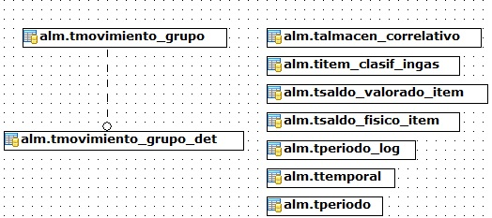

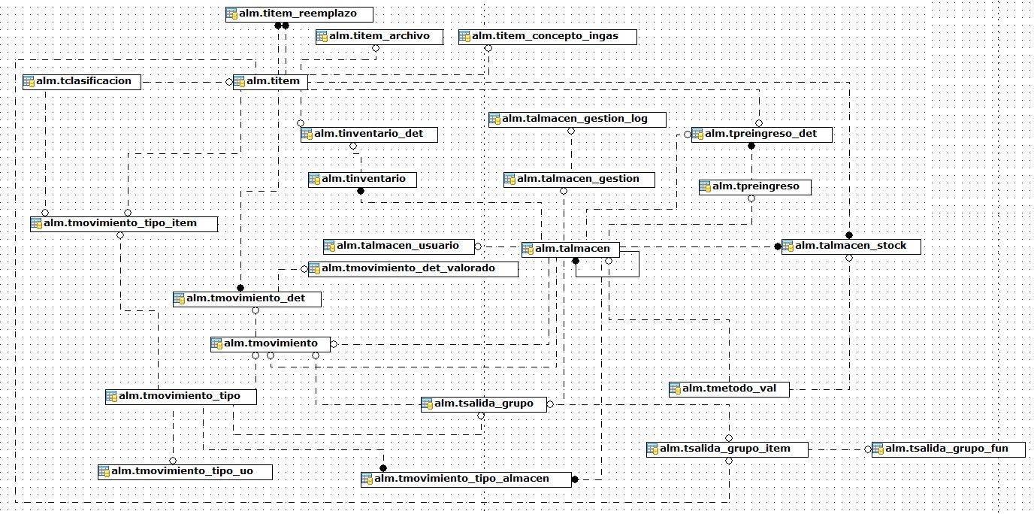

## Diccionario de Datos

El diccionario de datos, detalle de tablas, vistas, funciones, triggers, secuencia y otros se encuentran disponibles en el siguiente link: http://erp.obairlines.bo/sis_documentos/base_de_datos/Index.html